Hudební festivaly v současnosti navštěvuje skoro třetina lidí Vedle hudební nabídky se pro ně rozhodují i na základě předchozí zkušenosti nebo podle vzdálenosti od bydliště

Hudební festivaly jsou pro řadu lidí jedním ze symbolů léta. V české internetové populaci je v současnosti navštěvuje necelá třetina lidí a další třetina na ně jezdila alespoň v minulosti. Když se řekne „hudební festival“, lidé si zpravidla jako první vybaví ty největší tuzemské akce typu Colours of Ostrava, Rock For People nebo České hrady. Podle čeho si lidé tyto akce vybírají, jakým typům akcí dávají přednost nebo kde se o nich nejčastěji dozvídají – i takové otázky zjišťoval aktuální výzkum společnosti Nielsen Admosphere. Zúčastnila se ho pětistovka respondentů z České národního panelu starší 15 let.

30 % respondentů ve výzkumu odpovědělo, že navštěvuje hudební festivaly. Největší oblibě se přitom tyto akce těší u lidí ve věku 15–34 let. Na festivaly do zahraničí jezdí nebo někdy v životě jezdilo 5 % dotázaných.

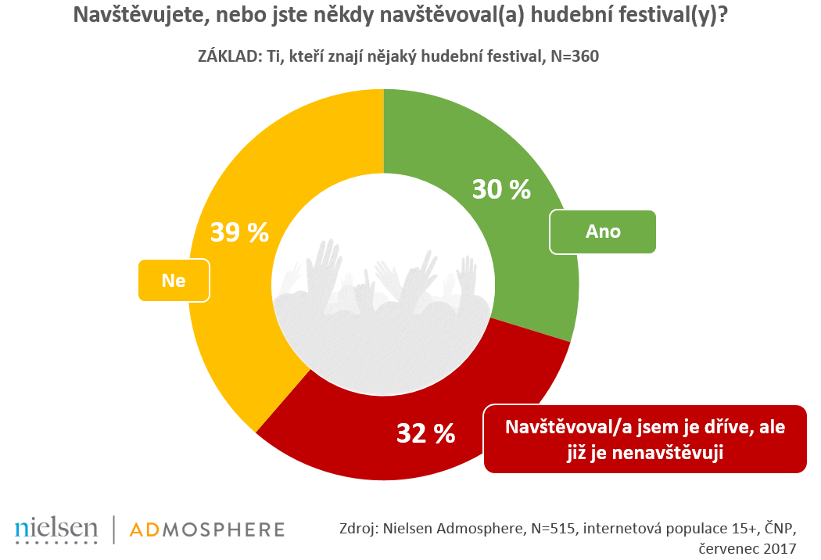

V žebříčku TOP 5 festivalů, které si respondenti vybaví jako první, se umisťují zpravidla ty největší tuzemské akce, což lze přičíst i jejich velkým reklamním kampaním. Nejznámější jsou tak mezi dotázanými festivaly Colours of Ostrava (jeho úspěch v žebříčku spontánní znalosti lze vysvětlit i tím, že dotazování proběhlo v polovině července, tedy pouze několik dní před začátkem této akce), Rock For People, České hrady, Votvírák nebo Masters of Rock.

O hudebních festivalech se lidé nejčastěji dozvídají z internetu, ať už z webových stránek, nebo sociálních sítí (68 %). Na druhém místě jim o nich říkají jejich přátelé a známí (48 %) a 41 % získává tyto informace z billboardů, plakátů a dalších typů venkovní reklamy.

A podle čeho se lidé rozhodují, zda na hudební festival vyjet? Logicky nejčastěji podle aktuální hudební nabídky a programu (v 82 % případů), důležitými kritérii výběru jsou ale také předchozí zkušenosti s akcí (53 %), její vzdálenost od místa bydliště či dostupnost (44 %) nebo doba, kdy se akce koná (36 %). U této otázky je patrný i mírný rozdíl mezi muži a ženami: zatímco hudba je na festivalech rozhodující pro 86 % mužů, pro ženy je kritériem v 79 % případů. U mužů také hraje větší roli cena akce (37 % vs. 27 % u žen) a pro ženy je naopak o něco důležitější, zda daný festival navštěvují i přátelé (37 % vs. 28 % u mužů).

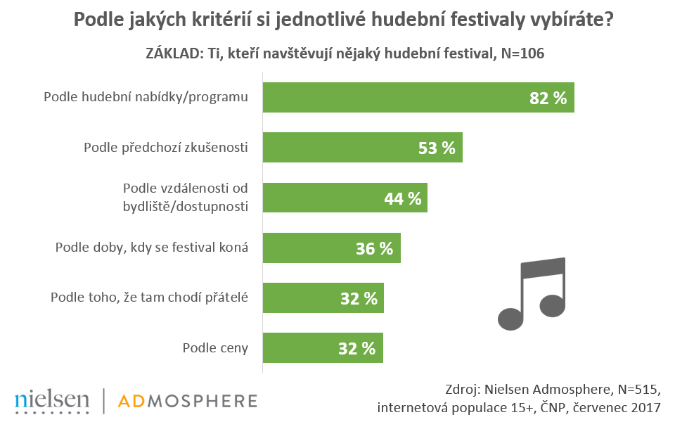

Ti, kteří hudební festivaly nenavštěvují – ve výzkumu jich bylo 39 % –, pro své rozhodnutí uvádějí různé důvody: nejčastěji zmiňovaný je přitom nedostatek času (37 %). 27 % lidí nemá tyto akce rádo, 24 % je nenavštěvuje kvůli nedostatku peněz a pětina proto, že na ně nemá s kým jezdit.

Eliška Morochovičová | Public Relations
Eliska.Morochovicova@admosphere.cz
Nielsen Admosphere, a.s. | Českobratrská 2778/1 | 130 00 Praha 3 | tel.: +420 222 717 763 |
www.nielsen-admosphere.cz

Lucie Vlčková | Senior Research Manager
Lucie.Vlckova@admosphere.cz
Nielsen Admosphere, a.s. | Českobratrská 2778/1 | 130 00 Praha 3 | tel.: +420 222 717 763 |
www.nielsen-admosphere.cz

Doplňující informace:
Společnost Nielsen Admosphere (www.nielsen-admosphere.cz) je výzkumnou agenturou s širokým portfoliem produktů a služeb v oblasti marketingových a mediálních výzkumů, analýz a zpracování dat. Zaměřuje se především na metodologicky a technologicky náročné projekty, jako je elektronické měření sledovanosti televize metodou TV metrů. Pro elektronické měření médií vyvíjí vlastní technologie pod značkou SimMetry™. Věnuje se i monitoringu reklamy, marketingovému výzkumu (online průzkumy, CAWI, CATI průzkumy…) a analýze dat a nabízí komplexní servis spolehlivé výzkumné agentury se zázemím mezinárodní výzkumné společnosti Nielsen.
Součástí skupiny Nielsen Admosphere je i společnost Adwind Software, která vyvíjí software pro práci s daty z výzkumů sledovanosti a monitoringu reklamy.

